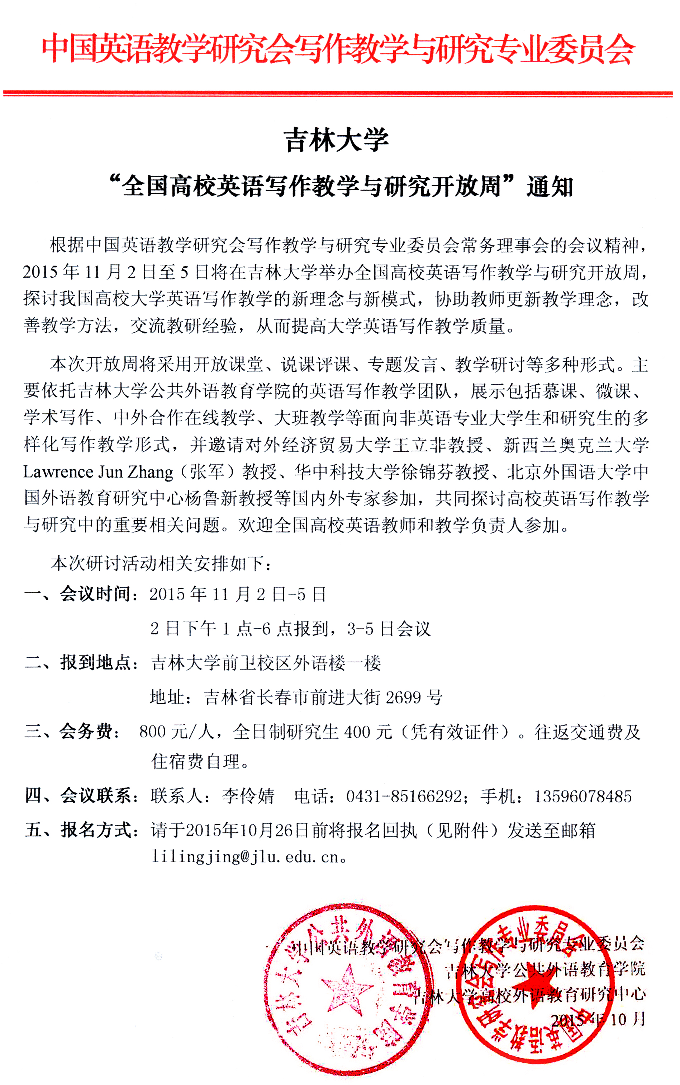

**附件：吉林大学“全国高校英语写作教学与研究开放周”**

**参会回执**

（请于**2015年10月26日**前发回此回执）

|  |  |  |  |  |  |  |  |
| --- | --- | --- | --- | --- | --- | --- | --- |
| 姓名 |  | 性别 | |  | 职称/职务 | |  |
| 工作单位 |  | | | | | | |
| 研究方向 |  | | 所教课型 | | |  | |
| 通讯地址 |  | | | | | 邮编 |  |
| 电子信箱 |  | | | | | 电话 |  |
| 到达日期 |  | | | 返程日期 | | |  |
| 住宿宾馆  **（请自行预定）** | 吉林大学友谊会馆（校宾馆） | | | 小单人间90/元晚  大单人间160/元晚  双人间160元/晚 | | | 电话：0431-85166666  地址：长春市高新区修正  路1505号 |
| 速8酒店 （经济型连锁） | | | 单人间198元/晚  标准间198元/晚 | | | 电话：0431-85154111  地址：长春市高新区前进  大街2255号 |
| 君怡酒店（四星级） | | | 单人间338元/晚  标准间约388元/晚 | | | 电话：0431-87058888  地址：长春市高新区修正  路811号 |
| 备注： | | | | | | | |

乘车路线：

（1）长春龙嘉机场，乘坐机场大巴，到达人民广场站，乘坐13路在火炬路站下车，或从机场乘出租车至吉林大学前卫南区，费用约100元；

（2）长春火车站，乘坐13路或222路公交车至火炬路站下车，或乘出租车至吉林大学前卫南区，费用约25元；

（3）长春西客站，乘出租车至吉林大学前卫南区，费用20元内。